13.6 ER diagram ระบบโรงแรม
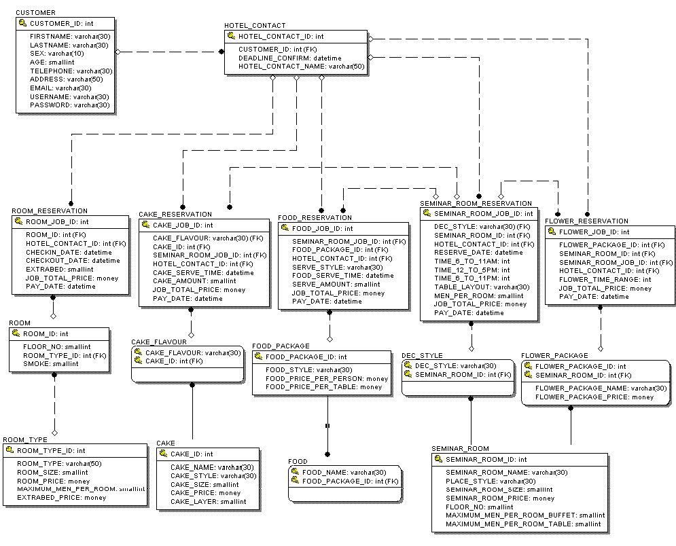
รูปที่ 13-2 ER Diagram ระบบโรงแรม

